XXIV лицейская научно-практическая конференция
Секция «Лингвистика» (английский язык)

Как запомнить английские слова.

Выполнила: Камалеева Софья,
ученица 8 А класса
МНБОУ «Лицей №76»

Научный руководитель: Гоняйкина Т.Б.,
учитель английского языка

Новокузнецк
2018

Содержание
I. Введение………………………………………………………………3
II. Основная часть
2.1 Процесс запоминания слов…………………………………………5
2.2. Память. Классификация памяти……………………………………6
2.3. Методы запоминания английских слов……………………………9
III. Практическая часть. Результаты анализа анкетирования учащихся.………………………………………………………………..13
IV. Заключение, выводы по работе и рекомендации …………………14
V. Литература……………………………………………………………15
VI. Приложение………………………………………………………….16

- Введение.
Знание английского языка в современном мире является своеобразным окном в мир. Cамое сложное в изучении языка – набрать словарную базу. Большой запас слов обязателен также для успешной сдачи ЕГЭ. Для меня и моих одноклассников из всех видов деятельности, включённых в экзамен, самыми сложными являются чтение и аудирование. А причина - скудный словарный запас.
Актуальность исследования заключается в том, что словарный запас английских слов нужно пополнять каждый день и в связи с этим нам стало интересно узнать какие эффективные методы для этого существуют. Большинство ребят не знают об этих методах.
Изучая английский язык, мы сталкиваемся с проблемой эффективного запоминания слов. Как же научиться быстро и эффективно запоминать новые слова на английском? Какие существуют профессиональные методы запоминания новых английских слов? Об этом и пойдет речь в моем исследовании.
Цель работы: Выявить и использовать эффективные способы и приёмы запоминания английских слов, необходимых для успешного владения английским языком, предложить их учащимся.
Задачи:
- Узнать, как происходит процесс запоминания слов, дать определение термину «память».
- Определить какие способы и приёмы запоминания слов используют мои одноклассники при изучении английского языка;
- Разработать памятку с кратким описанием сайтов для изучения английских слов.
Предмет исследования: эффективные способы запоминания английских слов.
Объект исследования: английская лексика.

Использовались следующие методы исследования:
- Сбор информации по теме исследования;
- Описательный и аналитический метод;
- Метод статистической обработки результатов;
- Обобщающий метод.
Гипотеза исследования: Я предполагаю, что учащиеся имеют трудности в изучении английского языка и не знают о методах запоминания английских слов.
Новизна работы в том, что данная тема не была рассмотрена раньше в подобном ракурсе.
Практическая ценность заключается в том, что рассмотренные здесь способы и приёмы запоминания английских слов помогут моим одноклассникам и всем, кто хочет хорошо владеть английским языком, подобрать для себя самый эффективный способ заучивания английской лексики.

II. Основная часть
2.1. Процесс запоминания слов.
Мнемоника (от греч. — искусство запоминания), мнемотехника — совокупность специальных приёмов и способов, облегчающих запоминание нужной информации и увеличивающих объём памяти путём образования ассоциаций (связей): замена абстрактных объектов и фактов на понятия и представления, имеющие визуальное, аудиальное или кинестетическое представление, связывание объектов с уже имеющейся информацией в памяти различных типов модификации для упрощения запоминания.
Также термин «мнемоника» (аналог пиктограммы) употребляется как обозначение визуализации (в виде изображения, набора символов либо предметов) некоего объекта, субъекта либо явления, достаточно полно описывающей его и облегчающей его запоминание или идентификацию.
Техника мнемоника облегчает запоминание в отдельных случаях (там, где придуманные искусственные ассоциации закрепляются при запоминании легко и быстро). Однако в некоторых случаях неверное применение мнемоники может оказать и прямой вред, при подмене осмысленного (логического) запоминания механическим заучиванием.
Слова с неизвестным, абстрактным значением запомнить большинству людей сложно. Если такое слово «зазубрить», то оно исчезает из памяти через несколько дней. Для прочного и одновременно лёгкого запоминания следует наполнить слово содержанием (методы мнемотехники) — чем-то, что связано с конкретными яркими зрительными, звуковыми образами, с сильными ощущениями.
Мнемотехника (определение в новых современных системах запоминания) — система «внутреннего письма», основанная на непосредственной записи в мозг связей между зрительными образами, обозначающими значимые элементы запоминаемой информации. Мнемоническое запоминание состоит из четырёх этапов: кодирование в образы, запоминание (соединение двух образов), запоминание последовательности, закрепление в памяти.
Мнемотехника применяется для запоминания не запоминаемой информации. Например, когда нужно запомнить последовательность двухсот цифр, список из 50-100 телефонных номеров, хронологическую таблицу, план-конспект речи, сборник анекдотов, новые иностранные слова, грамматические правила и т. п. Методы мнемотехники позволяют абсолютно точно воспроизводить последовательность информации. Так, ряд чисел может быть воспроизведён мнемонистом как в прямом, так и в обратном порядке.
2.2. Память. Классификация памяти.
Па́мять — это общее обозначение для комплекса познавательных способностей и высших психических функций по накоплению, сохранению и воспроизведению знаний и навыков. Память в разных формах и видах присуща всем высшим животным. Наиболее развитый уровень памяти характерен для человека.
Классификация памяти:
1. Мгновенная
2. Кратковременная
3. Оперативная
4. Долговременная
5. Генетическая
6. Слуховая
7. Двигательная
8. Эмоциональная
Мгновенная, или иконическая, память связана с удержанием точной и полной картины только что воспринятого органами чувств, без какой бы то ни было переработки полученной ин­формации. Эта память — непосредственное отражение информации органами чувств. Это — память-образ.
Кратковременная память представляет собой способ хранения информации в течение короткого промежутка времени. В кратковременной памяти сохраняется не полный, а лишь обобщенный образ воспринятого, его наиболее существенные элементы. Эта память работает без предварительной сознательной установки на запоминание, но зато с установкой на последующее воспроизведение материала.
Оперативной называют память, рассчитанную на хранение информации в течение определенного, заранее заданного срока, в диапазоне от нескольких секунд до нескольких дней. Срок хранения сведений этой памяти определяется задачей, вставшей перед человеком, и рассчитан только на решение данной задачи. После этого информация может исчезать из оперативной памяти. Этот вид памяти по длительности хранения информации и своим свойствам занимает промежуточное положение между кратковременной и долговременной.
Долговременная — это память, способная хранить информацию в течение практически неограниченного срока. Информация, попавшая в хранилища долговременной памяти, может воспроизводиться человеком сколько угодно раз без утраты. Более того, многократное и систематическое воспроизведение данной информации только упрочивает ее следы в долговременной памяти. Последняя предполагает способность человека в любой нужный момент припомнить то, что когда-то было им запомнено.
Генетическую память можно определить как такую, в которой информация хранится в генотипе, передается и воспроизводится по наследству. Основным биологическим механизмом запоминания информации в такой памяти являются, по-видимому, мутации и связанные с ними изменения генных структур. Генетическая память у человека — единственная, на которую мы не можем оказывать влияние через обучение и воспитание.
Зрительная память связана с сохранением и воспроизведением зрительных образов. Она чрезвычайно важна для людей любых профессий, особенно для инженеров и художников. Данный вид памяти предполагает развитую у человека способность к воображению. На ней основан, в частности, процесс запоминания и воспроизведения материала: то, что человек зрительно может себе представить, он, как правило, легче запоминает и воспроизводит.
Слуховая память — это хорошее запоминание и точное воспроизведение разнообразных звуков, например, музыкальных, речевых. Она необходима филологам, людям, изучающим иностранные языки, акустикам, музыкантам. Особую разновидность речевой памяти составляет словесно-логическая, которая тесным образом связана со словом, мыслью и логикой. Данный вид памяти характеризуется тем, что человек, обладающий ею, быстро и точно может запомнить смысл событий, логику рассуждений или какого-либо доказательства, смысл читаемого текста и т.п. Этот смысл он может передать собственными словами, причем достаточно точно. Этим типом памяти обладают ученые, опытные лекторы, преподаватели вузов и учителя школ.
Двигательная память представляет собой запоминание и сохранение, а при необходимости и воспроизведение с достаточной точностью многообразных сложных движений. Она участвует в формировании двигательных, в частности трудовых и спортивных, умений и навыков. Совершенствование ручных движений человека напрямую связано с этим видом памяти.
Эмоциональная память — это память на переживания. Она участвует в работе всех видов памяти, но особенно проявляется в человеческих отношениях. На эмоциональной памяти непосредственно основана прочность запоминания материала: то, что у человека вызывает эмоциональные переживания, запоминается им без особого труда и на более длительный срок.
2.3 Методы запоминания английских слов
Визуальный метод запоминания английских слов
Запоминая английское слово, Вы соотносите его не с его русским переводом, а с его образом, с мысленной картинкой. Такой способ хорош для запоминания однозначно переводящихся слов с одним конкретным значением. Например, запоминая слово "curtains" (занавески). Вы повторяете "curtains" и мысленно представляете себе занавески. Причем будет лучше, если это будут не просто какие-то занавески, эмоционально значимые для Вас - те, которые висели в Вашей детской и тем Вам милы; те, которые Вы видели у соседки и мечтаете приобрести; и т.п.
Картинки и визуальные пособия – метод карточек и иллюстрированных словарей. Когда слово у вас в сознании ассоциируется с визуальным образом, работают уже 2 вида памяти. Стараясь запомнить новые слова, используйте картинки или словари в картинках. Существуют не только словари в картинках общей направленности, но и специализированные профессиональные словари, например, для инженеров, медиков и других специальностей.
Карточки помогут вам запоминать слова максимально быстро. Вы можете, например, запланировать выучить 10 слов в день. Приготовьте карточки с этими словами и возьмите их с собой. В течение дня перебирайте карточки, стараясь запомнить все новые слова. При изучении английского онлайн преподаватель каждый урок будет задавать вам определенное количество новых слов с последующим системным закреплением в разговорной речи.
Вы можете сами проиллюстрировать новые слова, запланированные для запоминания. Например, вам нужно выучить слово лесоруб – woodcutter. На одной стороне карточки напишите слово на английском, а на второй нарисуйте то, что у вас ассоциируется с этим словом. Это может быть дерево и топор в руках человечка. Тут работает еще и метод ассоциаций.
В интернете можно найти и скачать приложения для мобильных телефонов , которые используют визуальный способ для расширения словарного запаса. Наиболее популярным являются Words, Easy Ten и Duolingo: Учи языки бесплатно.
Яркие картинки с подписями, тренажеры для запоминания, проверочные тесты, которые используют данные приложения для мобильных помогут вам выучить много английских слов за короткий срок. А главное, они всегда под рукой!
Если ваш уровень не начальный, а продвинутый или высокий, вы можете смотреть фильмы, передачи и видео с субтитрами и без них, выписывая не только новые слова, но и полезные разговорные фразы.

Аудиолингвистический метод

Данный метод подходит тем людям, у которых хорошо развита слуховая память. Суть метода заключается в том, чтобы учить язык посредством устного усвоения английского текста. Это возможно как через прослушивание аудиозаписей, так и путем просмотра фильмов на английском. Лучшим вариантом является именно просмотр фильмов, так как человек лучше воспринимает материал. На начальном этапе лучше всего просматривать фильмы с субтитрами, вначале на русском языке, а потом и на английском. Прослушивание аудиозаписей хорошо тем, что таким образом язык можно учить практически в любое время, например, по дороге на работу, на утренней пробежке и т.д.
Правило №1 для аудиалов: всегда говорите вслух то, что вы учите. Если вы пользуетесь карточками, проговаривайте. Если вы читаете список, читайте его вслух. Слушайте слова, для вас это — самый быстрый способ их запомнить! Естественно, вам придется их прописывать, но дело пойдет быстрее, чем если бы вы читали и писали молча.Вы можете ставить аудиозаписи списков слов и повторять вслед за диктором. Обычно в хороших учебниках к уроку дается начитанный список слов. Также вы можете слушать качественные подкасты, в которых идет детальный разбор диалогов.

TPR (Total Physical Response) – метод полного физического реагирования нацелен на восприятие языка через органы чувств и подходит для кинестетиков, аудиалов и визуалов.
Третий тип восприятия информации, к которому относятся кинестетики, предпочитает движение статическому обучению. Если вы - кинестетик, не забывайте записывать новые слова на бумаге. Лучше, если у вас будет словарь-дневничок, к которому можно обращаться время от времени.
В обучении детей часто используется метод TPR (Total Physical Response) . Если вы - кинестетик, этот метод тоже для вас: с его помощью вы сможете легко выучить английские слова и фразы.
Суть метода заключается в запоминании новых слов, фраз и лексических конструкций с помощью жестов, выполнения команд, пантомимы и игры. Например, на слово ball (мяч) надо выполнить действие, связанное с этим предметом, например, игру с мячом. Как метод TPR выглядит в действии?
Например, можно инсценировать известную сказку про Пряничного Человечка, выучив по ходу действия много новых слов. Для наглядности можно сделать фигурки Пряни из картона, пластилина или теста. Игры - это отличный способ обучения не только потому что это весело, но и потому, что дают вам контекст новых слов.
Хочу обратить ваше внимание на бесплатную игру Free Rice. Эта игра дает вам слово, а вам нужно подобрать для него правильное определение. Если отвечаете неправильно, следующее слово станет легче. Если правильно, то сложнее. Играя в эту игру, вы значительно улучшите свой словарный запас.
Плюсы использования TPR
- Дети лучше всего запоминают то, что весело и интересно (да и многие взрослые тоже) Поэтому игры и смена ролей с ученика на учителя способствуют непроизвольному запоминанию новых слов, фраз и дальнейшему их употреблению в речи.
- Задания на TPR могут играть роль физкульт-минуток, не дают детям заскучать и всегда интересны.
- С помощью этого метода можно разыграть практически любую песню, сказку, историю и она запомниться намного лучше без всякой зубрежки.
- TPR можно применять даже в больших классах, не боясь, что кому-то это может не понравиться.
Мнемотехника — один из самых популярных способов, суть которого — в придумывании смешных и абсурдных ассоциаций к слову, которое никак не получается запомнить. Вы берете слово и придумываете какой-то ассоциативный образ, который должен быть очень ярким. Но в этом образе должен быть «ключ» к запоминаемому слову.
Пример: «grief» («горе») - горе раненому тигру, грифы кружатся над ним.
Как работает мнемотехника при запоминании английских слов, давайте рассмотрим на примере: puddle ['pʌdl] лужа. Примерное произношение (фонетическая ассоциация) — «падл». Мнемоническая модель: «Я всё падал и падал в лужу» .
Примеры использования мнемотехники в обучении английскому языку. (см. Приложение № )

III. Практическая часть.
Результаты анализа анкетирования учащихся.

На базе МНБОУ «Лицей №76» я проводила анкетирование среди учащихся 8-х классов. Всего было опрошено 80 респондентов. Сначала я решила опросить учеников параллели 8 – х классов нашего лицея, чтобы узнать, как они заучивают английские слова.
Всего было предложено 5 вопросов (см приложение №1).
В анкете приняли участие 80 учащихся. Проанализировав ответы, выяснила, что только 20 участников анкеты с удовольствием учат английский язык: 10 учащимся он легко дается, а остальным он будет нужен при поступлении в высшие учебные заведения. 50 учащихся не любят учить английский язык, так как им трудно запоминать слова и выполнять упражнения. Для них английский язык намного труднее русского. Особую трудность вызывает грамматика и необходимость запоминания новых слов. У всех есть свои способы запоминания слов. В основном они делятся на три группы: первая – просто «зубрю», как стихотворение повторяю и повторяю, пока не запомню. Второй – пишу слова на листке несколько раз и повторяю про себя. Третий – запоминаю прямо на уроке – после многократного повторения за учителем, и при последующем выполнении упражнений. Значит я делаю вывод, что учащиеся не владеют знаниями о способах запоминания английских слов. (см. Приложение 2)
Затем я провела диагностику С. Ефремцева, которая служит для определения ведущего типа восприятия: аудиального, визуального или кинестетического. (см. Приложение 3). В этой диагностике приняли участие также 80 учащихся. Данную диагностику я провела для того, чтобы дать информацию учащимся о том, какой тип восприятия для них является ведущим. И на основе этих данных рекомендовать им тот или иной способ запоминания слов. В результате проведения диагностики я выявила, что из 80 учащихся визуальный тип восприятия имеют 48 учащихся, аудиальный тип восприятия характерен для 12 учащихся и 20 учащихся имеют кинестический тип восприятия. (см. Приложение 4)
IV. Заключение, выводы по работе и рекомендации.
Итак гипотеза, что учащиеся имеют трудности в изучении английского языка и не знают о методах запоминания английских слов подтвердилась.
В ходе исследования я выявила, что большинство учащихся не любят и не знают как запоминать слова на английском языке.
Существует множество разнообразных методик по запоминанию английских слов. Но часто объяснение и усвоение лексики происходит без учета индивидуальных особенностей. Естественно, что все мы разные. Одни способны воспринимать материал быстро и качественно, другим требуется гораздо больше времени на его усвоение. Однако, я считаю, что возможно добиться того, чтобы для всех усвоение новой лексики доставляло удовольствие, чтобы люди, изучающие английский язык, чувствовали удовлетворение от данного процесса. Этого можно достичь, если учитывать свои индивидуальные способности при изучении лексики, выбирать ту или иную стратегию запоминания слов, использовать методы, оптимально подходящие вам. Надеюсь, что данная работа поможет вам в этом. Кроме того, изучив интернет источники, я буду советовать учащимся пользоваться, на мой взгляд, полезными сайтами для изучения лексики на английском языке. (см. Приложение № 5)

V. Литература
1.Кулиш В. Г. Способы запоминания английских слов. – Д.; Сталкер, 2003.
2. Маркова С.Д. 25 способов запоминания иностранных слов // Современные научные исследования и инновации. 2015. №11
3. Википедия. Малый академический словарь.
4. https://ienglish.ru
“С чего начать изучение английского языка: секреты обучения”
“TPR или учим английский активно”.
5. http://freerice.com
6. https://ru.wikipedia.org/wiki/Мнемоника
7. https://ru.wikipedia.org/wiki/Память
8. http://psixologiya.org/obshhaya/pamyat/1605-vidy-pamyati-i-ix- osobennosti-nemov-r-s.html

VI. Приложение
Приложение 1
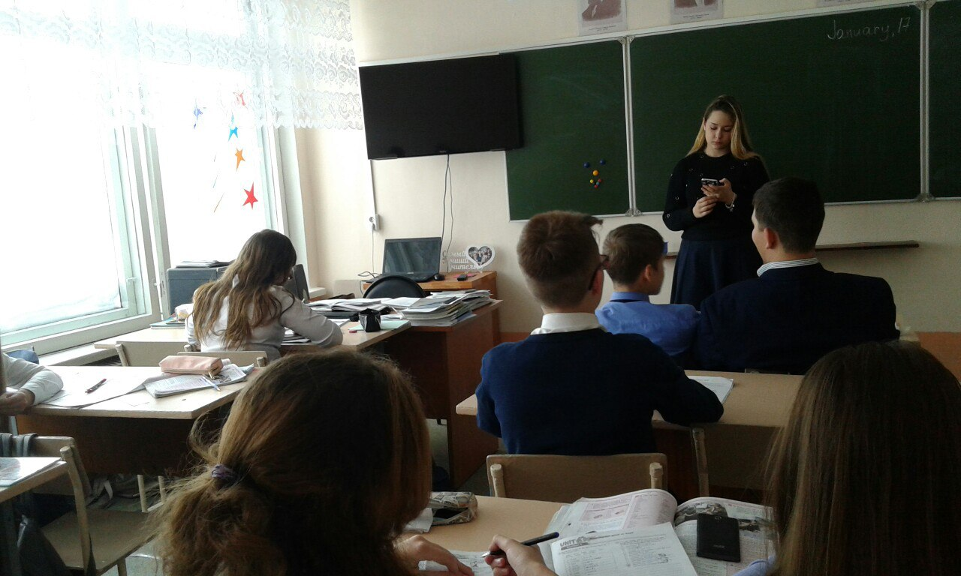

Анкета №1
1. Нравится ли тебе изучать английский язык? Почему?
2. Труден ли английский язык для изучения?
3. Что вызывает особую трудность?
4. Любишь ли ты заучивать лексику?
5. Есть ли у тебя особенные пути запоминания лексики? Если есть, то, какие, опиши их.

Приложение 2
Результаты анкетирования

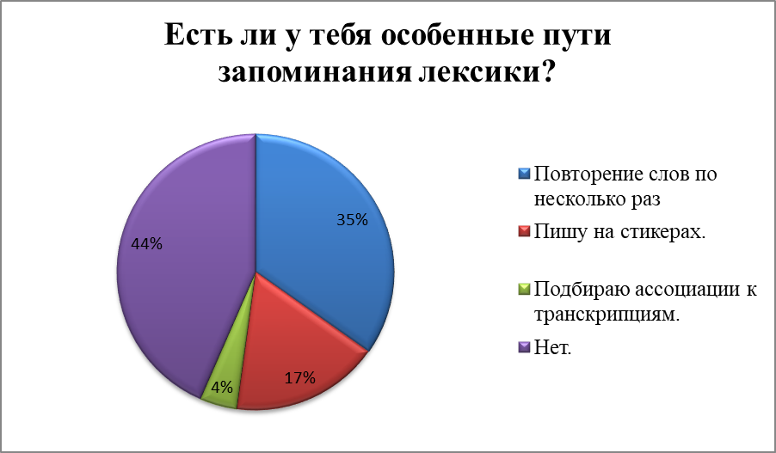
Приложение 3
Тест аудиал, визуал, кинестетик. Диагностика доминирующей перцептивной модальности С. Ефремцева. (Методика ведущий канал восприятия)
1. Люблю наблюдать за облаками и звездами.
2. Часто напеваю себе потихоньку.
3. Не признаю моду, которая неудобна.
4. Люблю ходить в сауну.
5. В автомашине цвет для меня имеет значение.
6. Узнаю по шагам, кто вошел в помещение.
7. Меня развлекает подражание диалектам.
8. Внешнему виду придаю серьезное значение.
9. Мне нравится принимать массаж.
10. Когда есть время, люблю наблюдать за людьми.
11. Плохо себя чувствую, когда не наслаждаюсь движением.
12. Видя одежду в витрине, знаю, что мне будет хорошо в ней.
13. Когда услышу старую мелодию, ко мне возвращается прошлое.
14. Люблю читать во время еды.
15. Люблю поговорить по телефону.
16. У меня есть склонность к полноте.
17. Предпочитаю слушать рассказ, который кто-то читает, чем читать самому.
18. После плохого дня мой организм в напряжении.
19. Охотно и много фотографирую.
20. Долго помню, что мне сказали приятели или знакомые.
21. Легко могу отдать деньги за цветы, потому что они украшают жизнь.
22. Вечером люблю принять горячую ванну.
23. Стараюсь записывать свои личные дела.
24. Часто разговариваю с собой.
25. После длительной езды на машине долго прихожу в себя.
26. Тембр голоса многое мне говорит о человеке.
27. Придаю значение манере одеваться, свойственной другим.
28. Люблю потягиваться, расправлять конечности, разминаться.
29. Слишком твердая или слишком мягкая постель для меня мука.
30. Мне нелегко найти удобную обувь.
31. Люблю смотреть теле- и видеофильмы.
32. Даже спустя годы могу узнать лица, которые когда-либо видел.
33. Люблю ходить под дождем, когда капли стучат по зонтику.
34. Люблю слушать, когда говорят.
35. Люблю заниматься подвижным спортом или выполнять какие-либо двигательные упражнения, иногда и потанцевать.
36. Когда близко тикает будильник, не могу уснуть.
37. У меня неплохая стереоаппаратура.
38. Когда слушаю музыку, отбиваю такт ногой.
39. На отдыхе не люблю осматривать памятники архитектуры.
40. Не выношу беспорядок.
41. Не люблю синтетических тканей.
42. Считаю, что атмосфера в помещении зависит от освещения.
43. Часто хожу на концерты.
44. Пожатие руки много говорит мне о данной личности.
45. Охотно посещаю галереи и выставки.
46. Серьезная дискуссия – это интересно.
47. Через прикосновение можно сказать значительно больше, чем словами.
48. В шуме не могу сосредоточиться.
Ключ к тесту
• Визуальный канал восприятия: 1, 5, 8, 10, 12, 14, 19, 21, 23, 27, 31, 32, 39, 40, 42, 45.
• Аудиальный канал восприятия: 2, 6, 7, 13, 15, 17, 20, 24, 26, 33, 34, 36, 37, 43, 46, 48.
• Кинестетический канал восприятия: 3, 4, 9, 11, 16, 18, 22, 25, 28, 29, 30, 35, 38, 41, 44, 47.
Уровни перцептивной модальности (ведущего типа восприятия) :
• 13 и более – высокий;
• 8-12 – средний;
• 7 и менее – низкий.
Интерпретация результатов:
Подсчитайте, количество положительных ответов в каждом разделе ключа. Определите, в каком разделе больше ответов "да" ("+"). Это Ваш тип ведущей модальности. Это ваш главный тип восприятия.
Ответив на вопросы теста, можно точно узнать, к какому типу
восприятия вы относитесь

Приложение 4.

Приложение 5
Сайты для изучения английских слов:
BusinessEnglishSite
Это один самых лучших и популярных сайтов для изучения современного бизнес-английского. Здесь вы сможете пополнить вокабуляр полезными фразами, выражениями и даже бизнес-жаргоном.
Все слова разбиты по темам, например, «Бухгалтерия», «Проджект-менеджмент», «IT» и т.д.
К каждой теме есть упражнения на закрепление, которые тренируют не только словарный запас, но и грамматику.
Blair English
С помощью Blair English можно учить английские слова с нуля.
Все упражнения и уроки на этом сайте были специально разработаны, чтобы увеличить и обогатить словарный запас английского языка .
Здесь вы найдете более 190 бесплатных интерактивных упражнений на различные темы, такие как IT-technology, Business, Communication и многие другие.
Также на сайте есть база упражнений на улучшение навыков аудирования и произношения.
British Council
Сайт Британского совета не оставил нас без практики истинно британских фраз, идиом и выражений. Также там можно учить по несколько новых слов в день. Слова подобраны по темам и уровням , что делает поиск необыкновенно удобной, а процесс зубрежки английских слов - увлекательным занятием. Для преподавателей есть планы-конспекты уроков для различных уровней с раздаточными материалами.
Test Your Vocabulary
На этом сайте вы можете не со 100% вероятностью, но хотя бы приблизительно понять, каким словарным запасом обладаете и что вам нужно улучшить. Интерфейс теста на английском несложный. Сайт рассчитан на пользователей, которые изучают английский или даже являются носителями языка. Отметив галочкой слова, перевод которых вы знаете, и ответив на несколько вопросов о себе, вы с очень вероятной точностью узнаете, сколько английских слов находится в вашем активном запасе.

.

V. Литература
1.Кулиш В. Г. Способы запоминания английских слов. – Д.; Сталкер, 2003.
2. https://ienglish.ru
“С чего начать изучение английского языка: секреты обучения”
“TPR или учим английский активно”.
- http://freerice.com
- https://ru.wikipedia.org/wiki/Мнемоника
- https://ru.wikipedia.org/wiki/Память
- http://psixologiya.org/obshhaya/pamyat/1605-vidy-pamyati-i-ix-osobennosti-nemov-r-s.html

